ERA UMA VEZ TRÊS PORQUINHOS QUE SAÍRAM DA CASA DE SUA MÃE. CADA UM CONSTRUIU A SUA PRÓPRIA CASA. O PRIMEIRO PORQUINHO CONSTRUIU UMA CASA DE PALHA. BEM FRÁGIL, PORQUE NÃO AMARROU DIREITO A PALHA, SÓ PENSAVA EM BRINCAR!

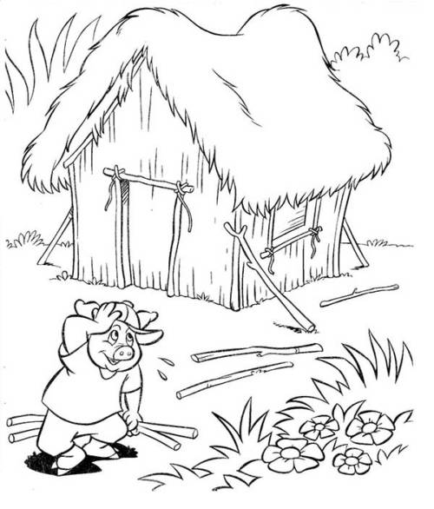



ALUNO (A): _______________________________________________ MATERNAL I